Medienmitteilung

Repräsentative Umfrage

72 Prozent der Schweizer Bevölkerung befürworten E-Voting
Eine repräsentative Befragung im Auftrag des Schweizerischen Blinden- und Sehbehindertenverbandes SBV zeigt, dass sich fast drei Viertel der Schweizer Bevölkerung die Einführung von E-Voting wünschen. Die Pro-Argumente überzeugen deutlich mehr als die Contra-Argumente.

Am 18. Juni 2023 nehmen die ersten drei Kantone den Versuchsbetrieb mit E-Voting wieder auf. Der Schweizerische Blinden- und Sehbehindertenverband SBV wollte wissen, wie die Einstellung in der Schweiz zu E-Voting ist. In einer repräsentativen Befragung, die das Forschungsinstitut gfs-zürich im Auftrag des SBV durchgeführt hat, sprechen sich 72% der Befragten für die Einführung von E-Voting in Ergänzung zu den bisherigen Abstimmungsmöglichkeiten aus.

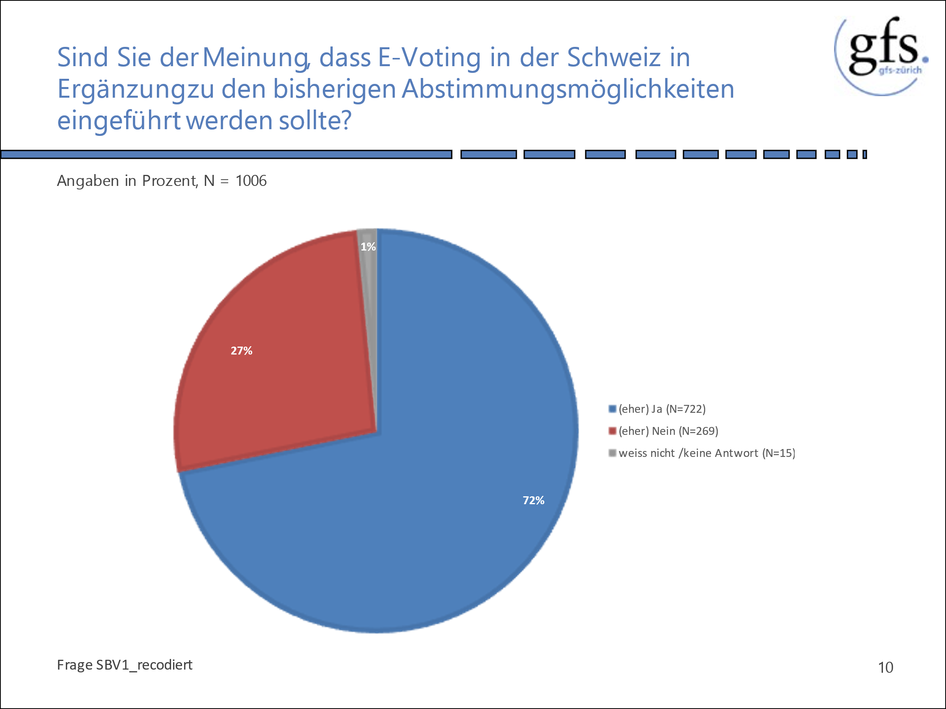

Dabei gibt es keine signifikanten Unterschiede zwischen den Sprachregionen und zwischen Mann und Frau. Hingegen ist die Zustimmung bei den älteren Personen ab 65 Jahren mit rund 60% Ja oder eher Ja niedriger. Wertet man die Frage nach Parteisympathien aus, liegt die Zustimmung zwischen 68% (FDP) und 82% (Mitte und Grüne).

Den Befragten wurden verschiedene Argumente für und gegen die Einführung von E-Voting vorgelegt. Dabei finden die Pro-Argumente deutlich mehr Zustimmung als die Contra-Argumente. Am meisten Zustimmung (76%) findet das Argument, E-Voting werde den Zugang zu Wahlen und Abstimmungen für Auslandschweizerinnen und Auslandschweizer verbessern. Ebenfalls deutliche Zustimmung finden die Argumente, E-Voting werde den Stimm- und Wahlprozess einfacher machen (63%); E-Voting werde die Stimmbeteiligung erhöhen (59%) und E-Voting werde den Zugang zu Wahlen und Abstimmungen für sehbehinderte und blinde Menschen verbessern (56%).

Bei den Contra-Argumenten findet keines eine mehrheitliche Zustimmung. Beim Argument, E-Voting werde das Risiko von Wahl- und Abstimmungsmanipulationen erhöhen, halten sich Zustimmung und Ablehnung die Waage (38%:37%). Mehrheitlich nicht zugestimmt wird den Argumenten, E-Voting werde aufgrund hoher Investitionskosten das Staatsbudget zu sehr belasten (21%:45%) und E-Voting werde das Stimm- und Wahlgeheimnis gefährden (26%:48%).

Die wichtigsten Argumente für die Einführung von E-Voting sind aus Sicht der Befürwortenden spontan, dass der Stimm- und Wahlprozess vereinfacht wird und dass dadurch die Stimmbeteiligung erhöht wird. Für die E-Voting-Gegner sind das Risiko von Wahl- und Abstimmungsmanipulationen, Probleme mit der Datensicherheit sowie die Gefährdung des Stimm- und Wahlgeheimnisses die wichtigsten Argumente gegen die Einführung von E-Voting.

Hier finden Sie die Grafiken mit den Ergebnissen der Umfrage: https://www.sbv-fsa.ch/sites/default/files/downloads/Grafiken%20Omnibus%20Januar%202023_SBV_sk.pdf

Rund 380'000 Menschen in der Schweiz leben mit einer Sehbehinderung. Sie können heute nicht autonom an Abstimmungen und Wahlen teilnehmen. Dies ist ihnen nur mit Hilfe einer Assistenzperson möglich, weil sie die Abstimmungszettel nicht selbstständig lesen und ausfüllen können. Dies widerspricht Art. 5, Abs. 7 des Bundesgesetzes über die politischen Rechte (BPR), wonach das Stimmgeheimnis zu wahren ist. Dank E-Voting können viele Barrieren für blinde und sehbehinderte Personen aufgehoben werden. Der Schweizerische Blinden- und Sehbehindertenverband SBV begrüsst daher ausdrücklich alle Bestrebungen zur Wiedereinführung von E-Voting in der Schweiz.

Methoden-Steckbrief:
- Grundgesamtheit: Bevölkerung in der Deutsch- und Westschweiz ab 18 Jahren
- Stichprobengrösse: 1006 Interviews
- Stichprobenziehung: random-quota
- Forschungsmethode: Telefonische Omnibus-Befragung
- Befragungszeit: 16.1. bis 11.2.2023
- Institut, Projektleitung: gfs-zürich, Markt- und Sozialforschung AG, Stefan Keller
- Vertrauensintervall: Bei N = 1006 und 50%; +/- 3.1%
- Adressen: Im Telefonbuch enthaltene Privathaushalte (80%) sowie zufällig generierte Mobile-Nummern (20%) (Random Digit Dialing)
- Quoten: Alter, Geschlecht und Sprachregion (interlocked)
- Gewichtung: Keine

Der Schweizerische Blinden- und Sehbehindertenverband SBV
Der SBV ist die nationale Selbsthilfeorganisation zum Thema Sehbehinderung. Der Verband unterstützt seit 1911 blinde und sehbehinderte Menschen in ihrem Bestreben, ein unabhängiges und erfolgreiches Leben im Beruf und in der Gesellschaft zu führen. Das Ziel erreicht der SBV mit Beratung, Schulung und mit der Förderung innovativer Technologien sowie mit Aufklärung und Sensibilisierung.

Kontakt
Martin Abele, Leiter Kommunikation, 079-123 99 65, martin.abele@sbv-fsa.ch
www.sbv-fsa.ch, facebook.com/sbv.fsa

Diese Medienmitteilung finden Sie auch unter:
http://www.sbv-fsa.ch/news

